СОДЕРЖАНИЕ
ЗАДАНИЕ 3
ОПИСАНИЕ РАБОТЫ 4
ЗАКЛЮЧЕНИЕ 12
Приложение 1 Листинг 1 варианта 13
Приложение 2 Листинг 2 варианта 16

ЗАДАНИЕ
- Последовательную программу из лабораторной работы 1, реализующую итерационный алгоритм решения системы линейных алгебраических уравнений вида Ax=b, распараллелить с помощью OpenMP. Реализовать два варианта программы:
  - Вариант 1: для каждого распараллеливаемого цикла создается отдельная параллельная секция #pragma omp parallel for,
  - Вариант 2: создается одна параллельная секция #pragma omp parallel, охватывающая весь итерационный алгоритм. Уделить внимание тому, чтобы при запуске программы на различном числе OpenMP-потоков решалась одна и та же задача (исходные данные заполнялись одинаковым образом).
- Замерить время работы двух вариантов программы при использовании различного числа процессорных ядер: от 1 до числа доступных в узле. Построить графики зависимости времени работы программы, ускорения и эффективности распараллеливания от числа используемых ядер. Исходные данные и параметры задачи подобрать таким образом, чтобы решение задачи на одном ядре занимало не менее 30 секунд.
- Провести исследование на определение оптимальных параметров #pragma omp for schedule(...) при некотором фиксированном размере задачи и количестве потоков.
- На основании полученных результатов сделать вывод о целесообразности использования первого или второго варианта программы.

ОПИСАНИЕ РАБОТЫ
- Реализовал два варианта программы
- Замерил время при использовании 1-16 ядер, построил графики времени, ускорения и эффективности
- 1 вариант:
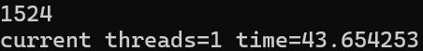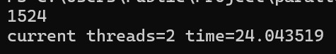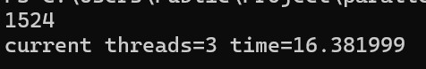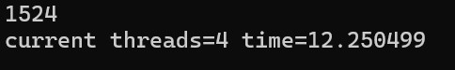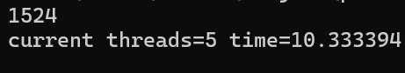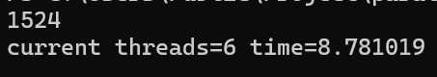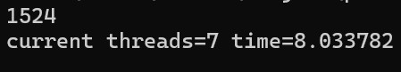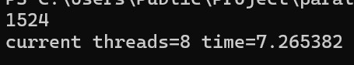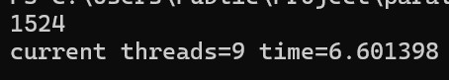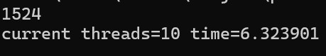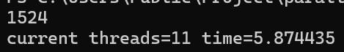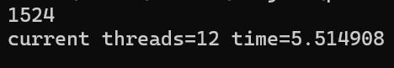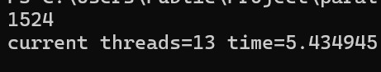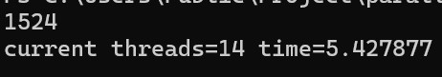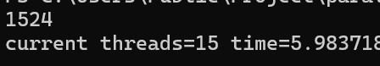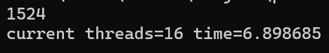
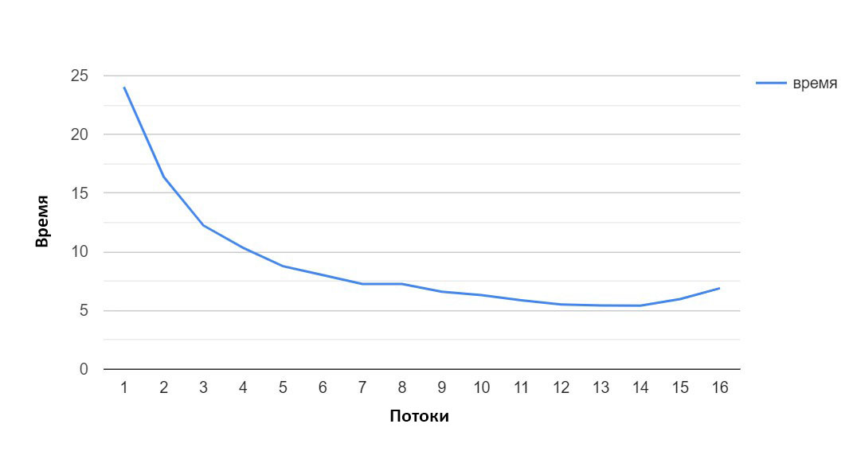
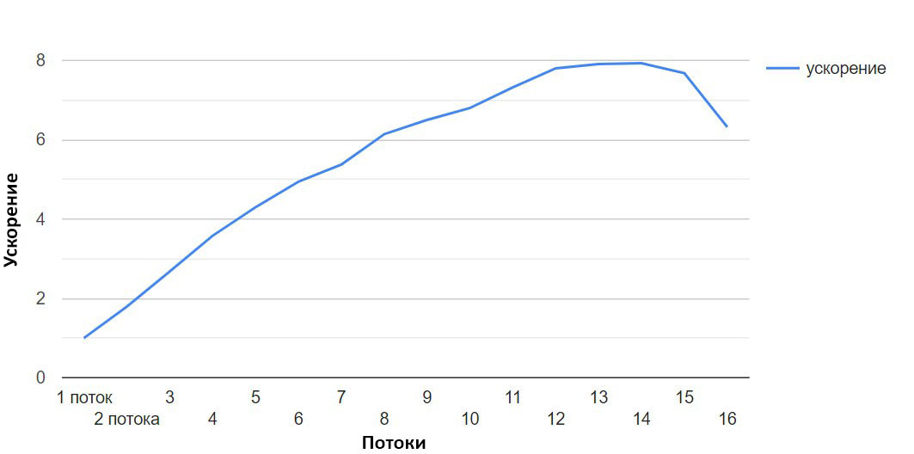
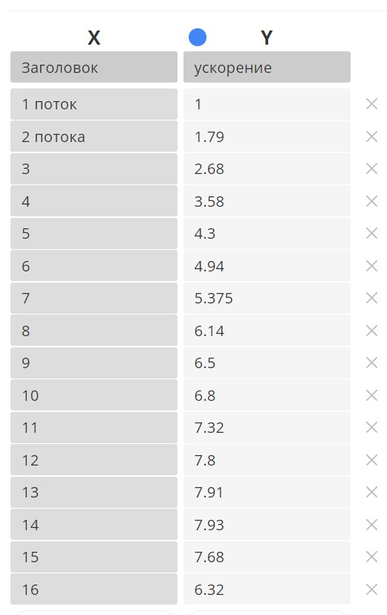
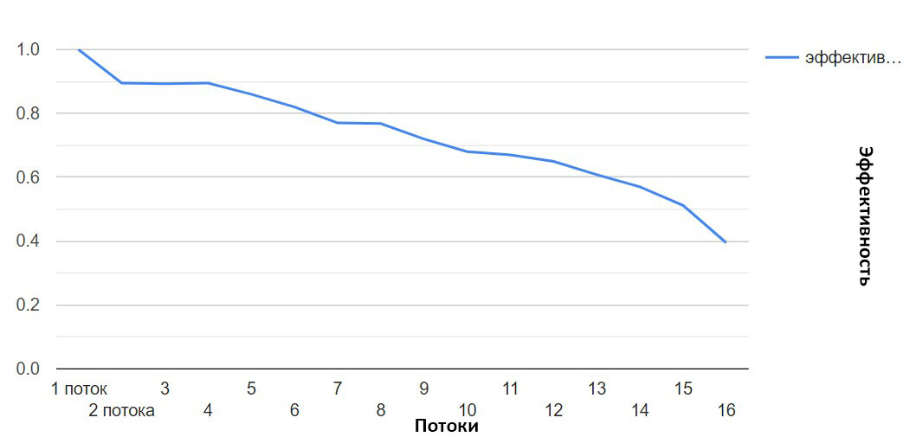
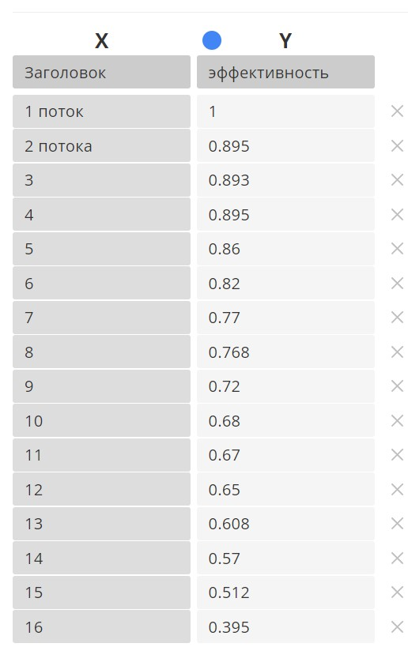
- 2 вариант:
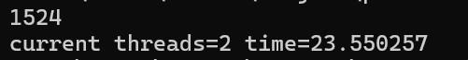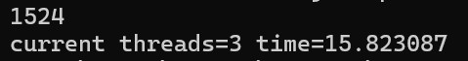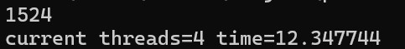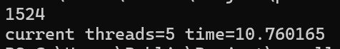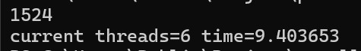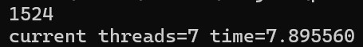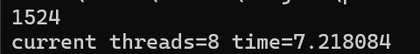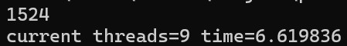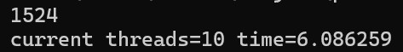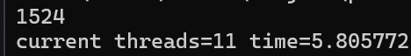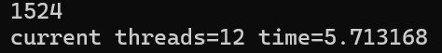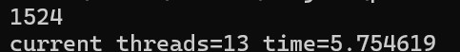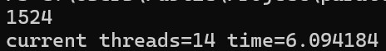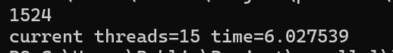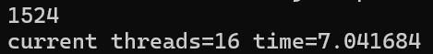
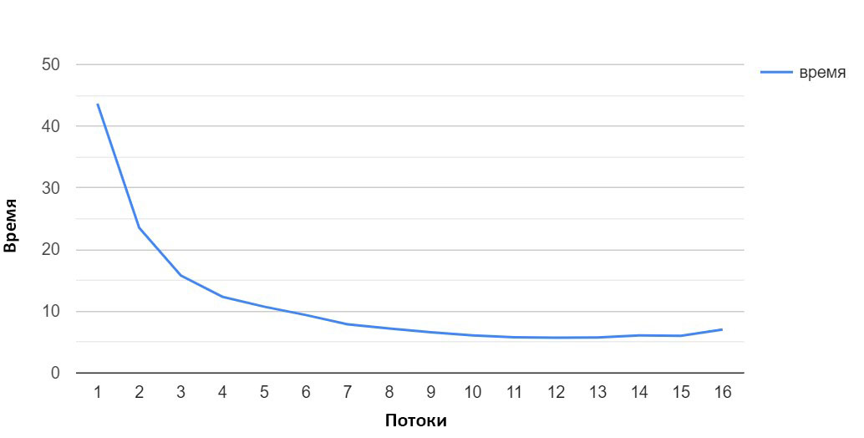
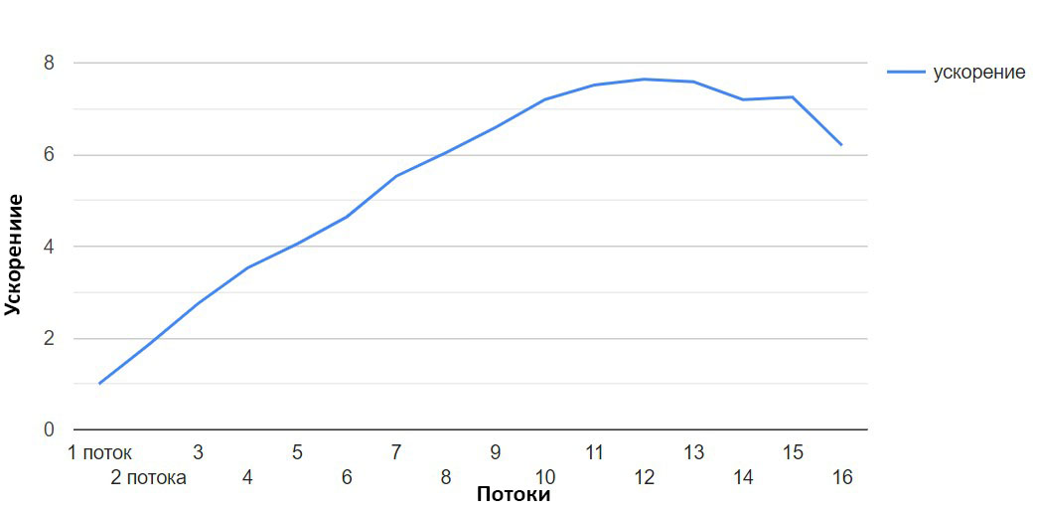
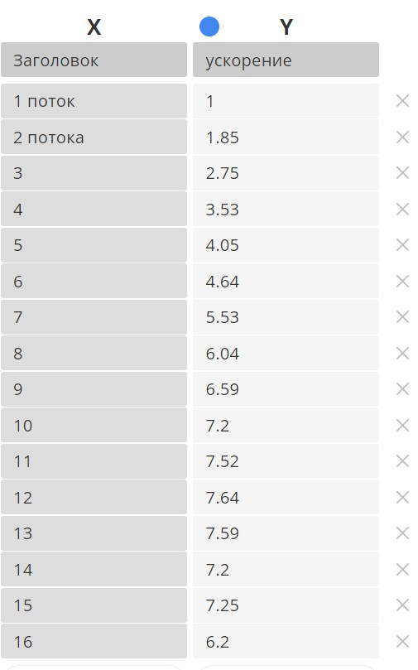
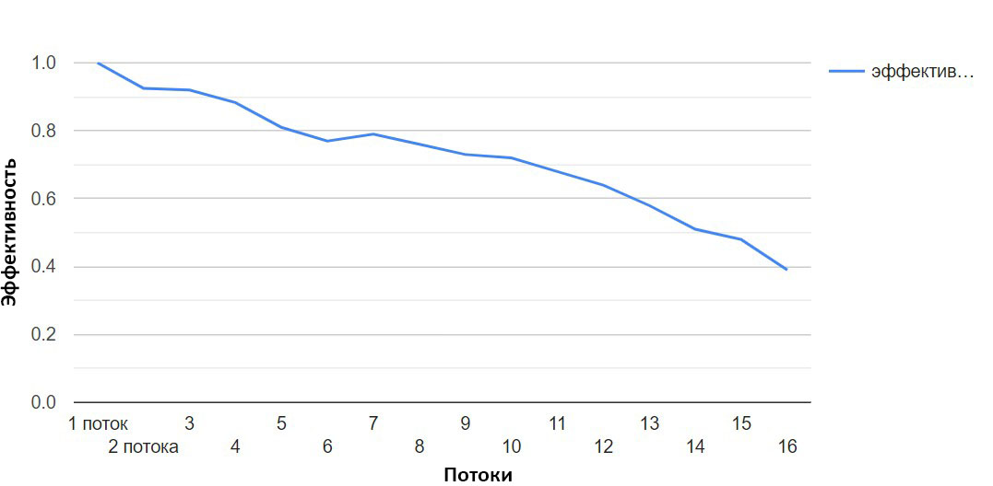
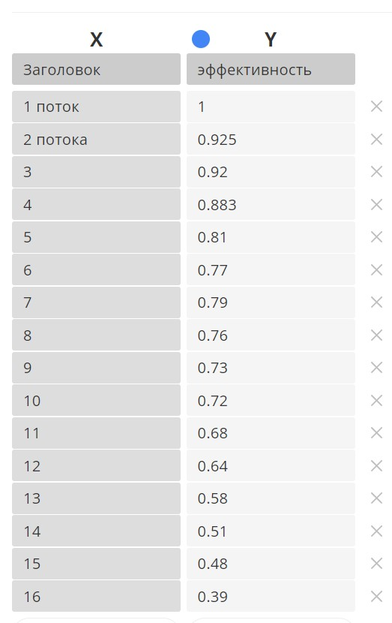
На графике заметно падение после 14 потоков в 1 варианте и после 12 потоков во втором, это связанно с тем, что при 14 и 12 потоках мы достигаем максмальной эффективности использования процессора. При большем количестве потоков гонка за ресурсы и неправильное распределение нагрузки значительно влияет на скорость работы программы.

  - Исследовал оптимальные параметры #pragma omp for schedule(...) при 16 потоках и размере матрицы 1900x1900. Самый лучший результат при параметре dynamic, 10
- 1 вариант
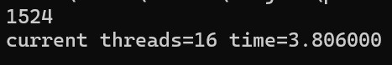
- 2 вариант
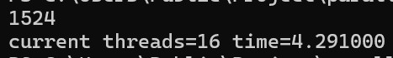
  - Исследовал оптимальные параметры #pragma omp for schedule(...) при 16 потоках и размере матрицы 1700x1700. Самый лучший результат при параметре dynamic, 10
- Время до использования schedule
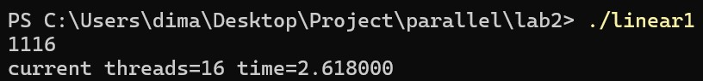
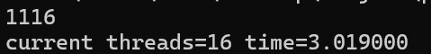
- 1 вариант с использованием schedule
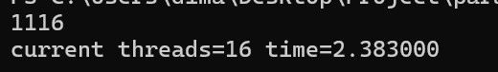
- 2 вариант с использованием schedule
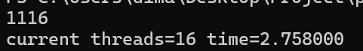
  - Исследовал оптимальные параметры #pragma omp for schedule(...) при 16 потоках и размере матрицы 2400x2400. Самый лучший результат при параметре dynamic, 10
- Время до использования schedule
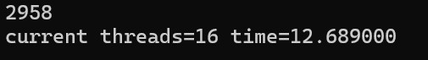
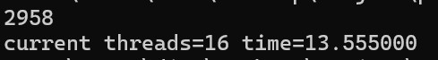
- 1 вариант с использованием schedule
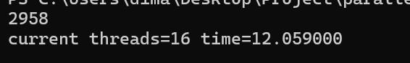
- 2 вариант с использованием schedule
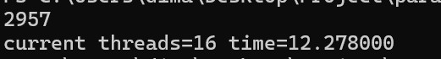

ЗАКЛЮЧЕНИЕ
Реализовал 2 варианта параллельного алгоритма решения СЛАУ с использованием OpenMP. Также замерил время, ускорение, эффективность данных алгоритмов на собственном ноутбуке с процессором AMD Ryzen 9 7940HS, сравнил результаты и сделал вывод, что нет сильной разницы между первым и вторым вариантом, но 2 всё же предпочтительней, т.к. происходит всё в одном распараллеленном пространстве и нет затрат на постоянное выделение и удаление локальных переменных для каждого потока.

Приложение 1 Листинг 1 варианта
#include <omp.h>
#include <stdlib.h>
#include <stdio.h>
#include <math.h>
#include <time.h>

#define epsilon 0.00001
#define sizeN 1900

double* MulMatAndVec(double* Matrix, double* vector) {
double* res = (double*)malloc(sizeof(double) * sizeN);

int i, j;
#pragma omp parallel for private(j)
for (i = 0; i < sizeN; i++)
{
for (j = 0; j < sizeN; j++)
{
res[i] += Matrix[i * sizeN + j] * vector[j];
}
}
return res;
}

double* DivVectors(double* vectorA, double* vectorB) {
double* res = (double*)malloc(sizeof(double) * sizeN);
int i;
#pragma omp parallel for
for (i = 0; i < sizeN; i++)
{
res[i] = vectorA[i] - vectorB[i];
}
return res;
}

double ScalarMul(double* vectorA, double* vectorB) {
double res = 0;
int i;
#pragma omp parallel for reduction (+:res)
for (i = 0; i < sizeN; i++)
{
res += vectorA[i] * vectorB[i];
}
return res;
}

double* MulScalarAndVec(double* vector, double scalar) {
double* res = (double*)malloc(sizeof(double) * sizeN);
int i;
#pragma omp parallel for
for (i = 0; i < sizeN; i++)
{
res[i] = vector[i] * scalar;
}
return res;
}

double ModuleVector(double* vector) {
double res = 0;
int i;
#pragma omp parallel for reduction (+:res)
for (i = 0; i < sizeN; i++)
{
res += vector[i] * vector[i];
}
return sqrt(res);
}

char IsStop(double* vectorA, double* vectorB) {
double* numinatorVec = DivVectors(vectorA, vectorB);
double numinator = ModuleVector(numinatorVec);
double denominator = ModuleVector(vectorB);

if (numinator / denominator < epsilon) {
return 1;
}

return 0;
}

double* Calc(double* A, double* x, double* b){
char isStopValue = 0;
while (!isStopValue)
{
double* Y = MulMatAndVec(A, x);
Y = DivVectors(Y, b);

double* Ay = MulMatAndVec(A, Y);

double numinator = ScalarMul(Y, Ay);
double denominator = ScalarMul(Ay, Ay);
double tau = numinator / denominator;

Y = MulScalarAndVec(Y, tau);
x = DivVectors(x, Y);

double* vec1 = MulMatAndVec(A, x);
isStopValue = IsStop(vec1, b);

if (isStopValue) {
break;
}
}

return x;
}

int main()
{

double* A = (double*)malloc(sizeof(double) * sizeN * sizeN);
double* b = (double*)malloc(sizeof(double) * sizeN);
double* x = (double*)malloc(sizeof(double) * sizeN);
double* u = (double*)malloc(sizeof(double) * sizeN);

for (int i = 0; i < sizeN; i++)
{
x[i] = 0;
u[i] = sin(2 * 3.14 * i / sizeN);
for (int j = 0; j < sizeN; j++) {
A[i * sizeN + j] = 1;
if (i == j) A[i * sizeN + j] = 2;
}
}
for (int i = 0; i < sizeN; i++)
{
double cell = 0;
for (int j = 0; j < sizeN; j++) {
cell += A[i * sizeN + j] * u[j];
}
b[i] = cell;
}

double start = omp_get_wtime();

x = Calc(A, x, b);

double end = omp_get_wtime();
double time = end - start;

printf("%f", time);

FILE* fp = fopen("par.txt", "w");
for(int i = 0; i < sizeN; i++){
fprintf(fp, "%f\n", x[i]);
}
}

Приложение 2 Листинг 2 варианта

#include <omp.h>
#include <stdlib.h>
#include <stdio.h>
#include <math.h>
#include <time.h>

#define epsilon 0.00001
#define sizeN 1900

double* Calc(double* A, double* x, double* b){
double* Y = (double*)malloc(sizeof(double)*sizeN);
double* Ay = (double*)malloc(sizeof(double)*sizeN);
double* vec1 = (double*)malloc(sizeof(double)*sizeN);
double numinator;
double denominator;
double tau;

char isStopValue;
int i,j;

#pragma omp parallel private(i,j)
{
while (!isStopValue)
{
#pragma omp for
for(i = 0; i <sizeN; i++){
Y[i] = 0;
vec1[i] = 0;
Ay[i] = 0;
}

#pragma omp for
for (i = 0; i < sizeN; i++)
{
for (j = 0; j < sizeN; j++)
{
Y[i] += A[i * sizeN + j] * x[j];
}
}

#pragma omp for
for (i = 0; i < sizeN; i++)
{
Y[i] = Y[i] - b[i];
}

#pragma omp for
for (i = 0; i < sizeN; i++)
{
for (j = 0; j < sizeN; j++)
{
Ay[i] += A[i * sizeN + j] * Y[j];
}
}

numinator = 0;
#pragma omp parallel for reduction (+:numinator)
for (i = 0; i < sizeN; i++)
{
numinator += Ay[i] * Y[i];
}

denominator = 0;
#pragma omp parallel for reduction (+:denominator)
for (i = 0; i < sizeN; i++)
{
denominator += Ay[i] * Ay[i];
}

tau = numinator / denominator;

#pragma omp for
for (i = 0; i < sizeN; i++)
{
x[i] -= tau * Y[i];
}

#pragma omp for
for (i = 0; i < sizeN; i++)
{
for (j = 0; j < sizeN; j++)
{
vec1[i] += A[i * sizeN + j] * x[j];
}
}

#pragma omp for
for (i = 0; i < sizeN; i++)
{
vec1[i] = vec1[i] - b[i];
}

numinator = 0;
#pragma omp parallel for reduction (+:numinator)
for (int i = 0; i < sizeN; i++)
{
numinator += vec1[i] * vec1[i];
}
#pragma omp atomic write
numinator = sqrt(numinator);
denominator = 0;
#pragma omp parallel for reduction (+:denominator)
for (int i = 0; i < sizeN; i++)
{
denominator += b[i] * b[i];
}

#pragma omp atomic write
denominator = sqrt(denominator);
#pragma omp critical
if(numinator/denominator < epsilon){
isStopValue = 1;
}
}
}
return x;
}

int main()
{

double* A = (double*)malloc(sizeof(double) * sizeN * sizeN);
double* b = (double*)malloc(sizeof(double) * sizeN);
double* x = (double*)malloc(sizeof(double) * sizeN);
double* u = (double*)malloc(sizeof(double) * sizeN);

for (int i = 0; i < sizeN; i++)
{
x[i] = 0;
u[i] = sin(2 * 3.14 * i / sizeN);
for (int j = 0; j < sizeN; j++) {
A[i * sizeN + j] = 1;
if (i == j) A[i * sizeN + j] = 2;
}
}
for (int i = 0; i < sizeN; i++)
{
double cell = 0;
for (int j = 0; j < sizeN; j++) {
cell += A[i * sizeN + j] * u[j];
}
b[i] = cell;
}

double start = omp_get_wtime();

x = Calc(A, x, b);

double end = omp_get_wtime();
double time = end - start;

printf("%f", time);

FILE* fp = fopen("par.txt", "w");
for(int i = 0; i < sizeN; i++){
fprintf(fp, "%f\n", x[i]);
}
}

